2025年10月17日

**自工会/部工会・サイバーセキュリティガイドライン　工場領域版に対するご意見募集について**

一般社団法人 日本自動車工業会

CS分科会 工場セキュリティ課題検討タスク

1. **背景・経緯**

近年OA環境に加えて、工場内の製造設備をはじめとする自動車製造設備特有の要件を考慮する必要があるOT環境におけるサイバーセキュリティリスクも高まっている。自動車は、部品・ソフトウェア等の様々な構成要素を組み合わせて製造されるため、自動車メーカーだけでなく、サプライチェーンを構成する各社の工場に対するサイバー攻撃も懸念される。CS分科会として検討していく対象範囲のひとつとして工場領域を掲げていることを踏まえ、自工会・部工会では「自工会/部工会・サイバーセキュリティガイドライン　工場領域版」と「添付のチェックシート」の0.9版（以降、本ガイドライン・チェックシート）を公開いたしました。

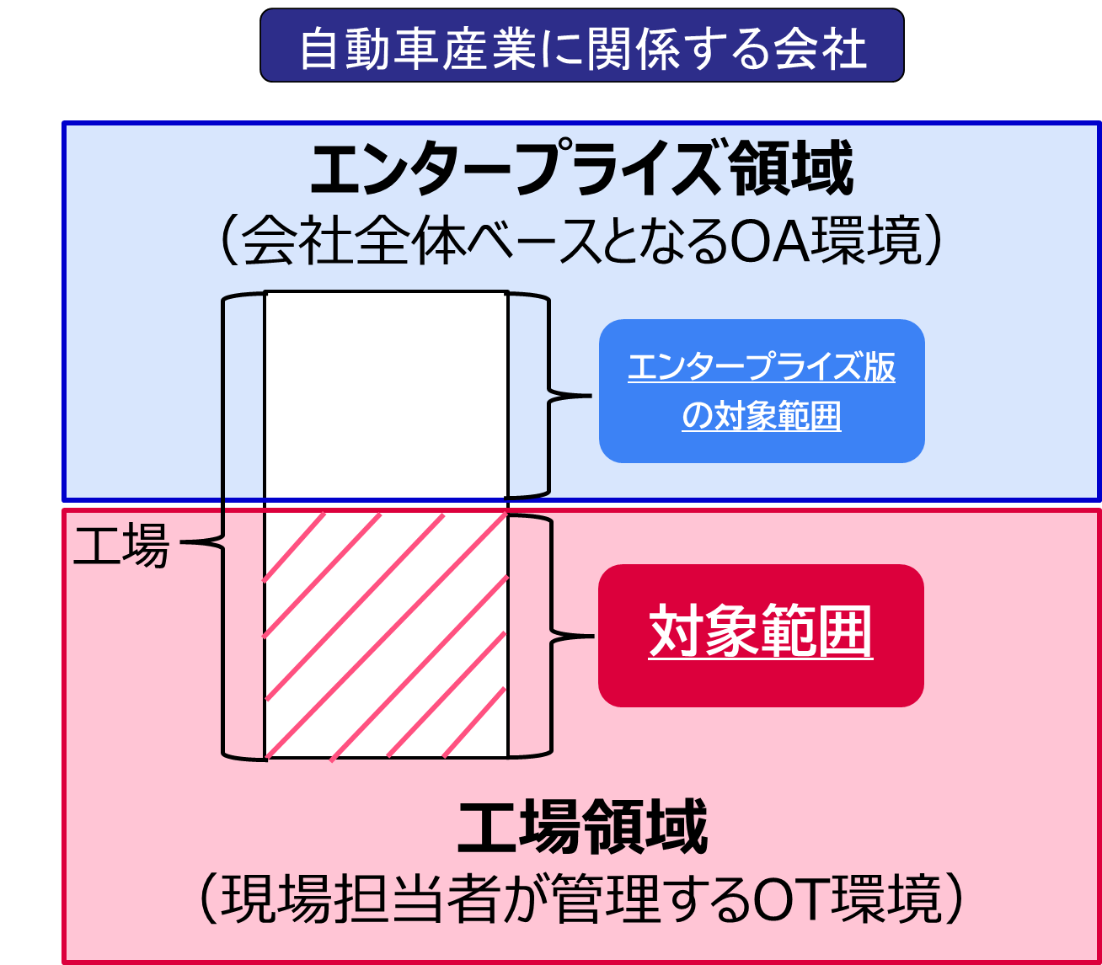

＜図: 「自工会/部工会・サイバーセキュリティガイドライン　工場領域版」の対象領域＞

出典：「自工会/部工会・サイバーセキュリティガイドライン　工場領域版」より

つきましては、自動車のサプライチェーンにおいて工場をお持ちの企業の皆様（部工会会員企業の皆様）に本ガイドライン・チェックシートをご覧頂き、ご意見を頂戴することで、1.0版の公開に向けたさらなる修正の参考にさせて頂きたく存じます。

1. **自動車産業セキュリティガイドライン・チェックシート（工場領域版）の目的・想定活用方法**

本ガイドライン・チェックシートは、自動車産業のサプライチェーンを支えるすべての企業の安全な生産を維持するため、そのOT環境のセキュリティ対策を強化することを目的としています。

上記の目的を踏まえて、本ガイドラインとチェックシートを活用して、**工場におけるセキュリティ対応部門などが自社のOT環境のセキュリティ対策状況を自己評価いただくことを主な想定活用方法**としています。

工場領域については、各社統一的なセキュリティレベル(製品・工程等により異なる)を定めることが困難なため、エンタープライズ版とは違い、自工会として評価結果を集計する予定は現時点ではございません。  
（本ガイドラインとエンタープライズ版は対象領域が違うため、工場領域版のチェックシートは、エンタープライズ版のチェックシートの結果に影響することはないです。）

1. **ご意見募集要領**
2. 対象資料
   1. 自工会/部工会・サイバーセキュリティガイドライン　工場領域版　0.9版（PDF）
   2. 添付のチェックシート（Excel）
3. ご意見記入フォーム：<https://forms.office.com/r/gtfZxwBCHg>  
   （上記Formsでのご回答が難しい場合は、以降のページにおいて同様の設問をWord形式でもご用意しておりますので、ご記載の上で(4)へご送付ください。）
4. 締切：2025年12月15日
5. 本件お問い合わせ先：自工会CS分科会窓口（[ict-cybersecurity@mta.jama.or.jp](mailto:ict-cybersecurity@mta.jama.or.jp)）

以　上

**「自工会/部工会・サイバーセキュリティガイドライン　工場領域版　0.9版」、  
「添付のチェックシート」に対するご意見記入フォーム  
（Formsでのご回答が難しい場合のみご利用ください。）**

|  |  |
| --- | --- |
| ご氏名 |  |
| 企業名 |  |

＜ガイドラインに関する設問＞

|  |
| --- |
| 1. 本ガイドラインでは、エンタープライズ版との位置づけを整理しております。位置づけの違いは理解いただけましたでしょうか。理解が難しかった場合、位置づけが理解しづらかった理由をご回答ください。     ＜図:自動車産業サイバーセキュリティガイドライン（工場領域版）の対象領域＞  （選択肢（該当選択肢の横に〇をつけてください））   1. 位置づけの違いを理解できた。 2. 位置づけの違いを一部理解できた。 3. 位置づけの違いを理解できなかった。   （②または③を選択した場合は、理解しづらい点をご回答ください） |
| 1. 本ガイドラインの評価対象範囲について整理しております。自社で本ガイドラインを用いて自己評価することを想定した際に、評価対象であるOT環境は特定できますでしょうか。特定が難しい場合は、その理由をご回答ください。     ＜図：ＯＴ環境の一例＞  （選択肢（該当選択肢の横に〇をつけてください））   1. 評価対象を特定できる。 2. 評価対象が特定できない。   （②を選択した場合は、特定が難しい理由をご回答ください） |
| 1. 本ガイドラインは自己評価を目的とするため、エンタープライズ版と違うチェックシートの項目の評価基準を設定しております。自社で本ガイドラインを用いて自己評価することを想定した際に、評価基準は分かりやすいでしょうか。わかりづらい場合は、その理由をご回答ください。   （選択肢（該当選択肢の横に〇をつけてください））   1. 基準は分かりやすく評価できる。 2. 基準は分かりやすいが評価に迷う。 3. 基準が分かりづらく評価ができない。   （②、③を選択した場合は、評価しづらい理由をご回答ください） |
| 1. 本ガイドラインは、各社におけるOT環境のセキュリティ対策を強化することを目的としています。本ガイドラインが自社のOT環境のレベルアップにつながりますでしょうか。つながると回答いただいた方は、どのようにつながるかをご回答ください。つながらないと回答いただいた方は、つながらないと考えた理由をご回答ください。 2. 本ガイドラインは、自社のOT環境のセキュリティ対策のレベルアップにつながる。 3. 本ガイドラインは、自社のOT環境のセキュリティ対策のレベルアップに一部つながる。 4. 本ガイドラインは、自社のOT環境のセキュリティ対策のレベルアップにつながらない。   （①、②を選択した場合は、具体的にどのように自社のOT環境のセキュリティ対策強化につながるかをご回答ください。）  （③を選択した場合は、自社のOT環境のセキュリティ対策強化につながらないと考えた理由をご回答ください。） |
| 1. その他、ガイドラインに対するご意見ありましたらご自由にご記載ください。   （ご意見記入欄） |

＜チェックシートに関する設問＞

|  |
| --- |
| 1. 本チェックシート案における各項目で内容の理解が難しい項目がある場合は、項目の番号（ExcelにおけるE列）とその理由についてご記入ください。   （ご意見記入欄）  例：13、○○の理解が難しい |
| 1. 本チェックシート案における各項目で評価が難しい項目がある場合は、項目の番号（ExcelにおけるE列）とその理由についてご記入ください。（エンタープライズ版と評価基準が違いますのでご注意ください。）   （ご意見記入欄）  例：13、○○を判断することが難しい。 |
| 1. 自社内でチェックシートを利用する際に、チェックシートの記載を変更したいと思う箇所はありますか。ある場合、変更したい内容と差し支えなければ理由もご回答ください。（例：担当領域を自社の部署名にしたいなど）   （選択肢（該当選択肢の横に〇をつけてください））   1. チェックシートの記載を変更したい。 2. チェックシートの記載を変更する必要はない。   （①を選択した場合は、具体的に変更したい箇所と変更内容についてご回答ください） |
| 1. その他、チェックシートに対するご意見ありましたらご自由にご記載ください。   （ご意見記入欄） |